1 Información del Producto
Nombre del Producto/Proyecto | WSRepsal v1.0.2 – Nueva API REST
Dirección/Unidad/Área Requirente | DGIIT
Responsable del Producto DGIIT | Sebastián Scarano
1.1 Descripción general
Servidor/URL Origen: | https://wsrepsalqa.trabajo.gob.ar/publico
Servidor/URL Destino: | https://wsrepsal.trabajo.gob.ar/publico

2. Cambios en configuración del Ambiente (Servidor / Base de datos)
  - Debe instalarse en un servidor Win2016.
3. Pasos a Seguir
IT Producción:

- Instalación de prerrequisitos

- Instalar las siguientes extensiones para IIS:
  - Verificar que se encuentre instalado URL Rewrite o de lo contrario instalarlo.
  - Instalar ARR.

- Implementación de la nueva API Rest para WSRepsal

- Crear el directorio de la aplicación D:\W3-Sites\WSRepsalPublico.

- Copiar el archivo wsrepsal.exe y las carpetas \config y \logs del origen al destino.

- Editar el archivo .\config\ default.json:
{
"env": "desa",
"repsal_connection_string": "Server=s1-dixx-sql10;Database=RepsalPub_20190809;Uid=wsRepsalPublico;Pwd=wsRepsalPublico",
"port": 8081,
"api_url_prefix": "/api",
"ip": "172.16.176.45",
"log_level": "info",
"log_label": "wsrepsal",
"console_log_level": "debug",
"file_log_level": "debug",
"file_log": "./logs/wsrepsal.log",
"db_log_level": "debug",
"db_log_connection_string": "Server=S1-DIXX-SQL10;Database=LogsApp;Uid=usrLogsApp;Pwd=***",
"db_log_sp": "WriteLog4Net"
}

Nota: el puerto en el que escucha el servicio debe ser accesible sólo por el servicio de publicación IIS

- Configurar la aplicación para que corra como servicio de Windows

- Parado en la carpeta donde está el archivo nssm.exe, por ejemplo “C:\Tools\nssm-2.24\nssm-2.24\win64”, ejecutar:

nssm install wsrepsal c:\w3-sites\WSRepsalPublico\wsrepsal.exe

- Y luego ejecutar estos comandos para configurar el servicio:

nssm set RepsalWS Application c:\w3-sites\WSRepsalPublico\wsrepsal.exe
nssm set RepsalWS AppDirectory c:\w3-sites\WSRepsalPublico
nssm set RepsalWS DisplayName "WSRepsal"
nssm set RepsalWS Description "Servicio web REST del Registro Público de Empleadores con Sanciones Laborales (REPSAL)"
nssm set RepsalWS Start SERVICE_AUTO_START
nssm set RepsalWS AppThrottle 1500
nssm set RepsalWS AppExit Default Restart
nssm set RepsalWS AppRestartDelay 0
nssm set wsrepsal ObjectName trabajo\appwsrepsal ***pwd***
nssm set wsrepsal Type SERVICE_WIN32_OWN_PROCESS
nssm start RepsalWS

Nota: la cuenta bajo la cual se corre el servicio NO debe tener permisos de admin

- Abrir services.msc y verificar que aparezca el servicio WSRepsal y que este levantado.
- Verificar que funcione ingresando a http://localhost:8081/api/sanciones utilizando Chrome

- Configurar una regla de Proxy Reverso

- Para que se pueda ingresar al sitio por puerto 80, es necesario configurar una regla de proxy reverso en el IIS.

- Dentro del sitio WSRepsal, pararse en la carpeta publico y hacer doble click.

- Ir a URL Rewrite, hacer click en Add Rule(s):

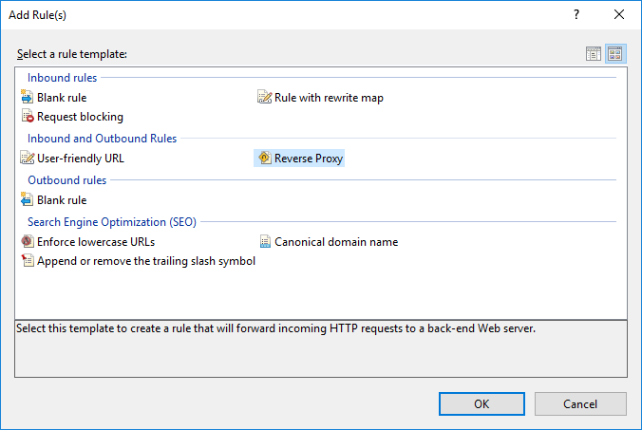

- En el campo Inbound rule ingresar 172.16.176.45:8081 y darle OK.
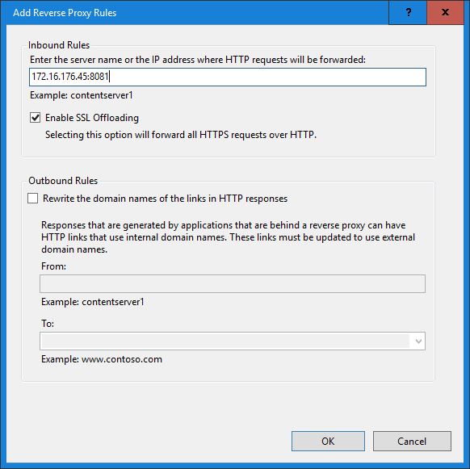

- Probar la api ingresando a: https://wsrepsal.trabajo.gob.ar/publico/api/sanciones. Conviene probar desde Chrome, dado que desde Internet Explorer no muestra los datos.

- Alternativamente probar la api con curl:
curl -i http://wsrepsal.trabajo.gob.ar/publico/api/sanciones?len=1

- Probar la ui ingresando a: https://wsrepsal.trabajo.gob.ar/publico/

- Probar la documentación de la api ingresando a: https://wsrepsal.trabajo.gob.ar/publico/api/docs

4. Finalización
<<Detallar acciones finales si es necesario>>

Anexo
<<Se confecciona en el setup inicial del aplicativo, y se actualizan los cambios. Esta sección es permanente en todos los documentos>>
Para desinstalar el servicio RepsalWS, ejecutar:
nssm remove wsrepsal

Configuración del Servidor
Servidor Web:

- Windows 2016
- IIS 10
Gestión de Errores y Auditoría
<<Describir mecanismo de gestión de errores y auditoria>>

Auditoría: carpeta ./logs

Base de datos configurada en ./config/default.json, item: db_log_connection_string
Interfaces con otros Sistemas
Ninguna
Accede a la base RepsalPub con el usuario wsRepsalPublico
Accede a la base LogsApp con permiso de ejecución para el sp WriteLog4Net

